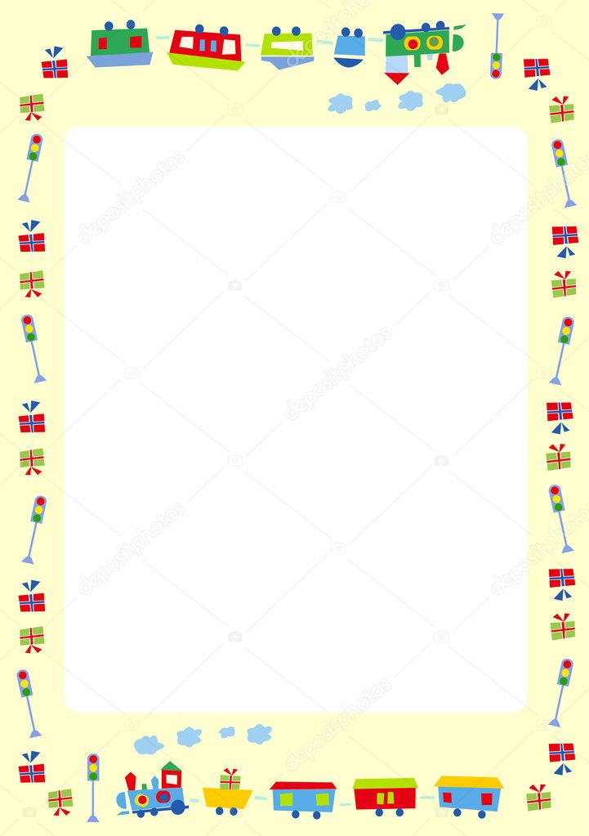

МБДОУ Ярцевкий детский сад № 3

Игра – викторина
«Соблюдайте правила дорожного движения»

Подготовила Воспитатель Санникова М.А.

2018 г.

Образовательные области: познавательное развитие, речевое развитие, социально – коммуникативное развитие.
Группа: старшего дошкольного возраста.
Форма организации мероприятия: групповая
Цель: Формировать у детей устойчивый навык переключения на самоконтроль (умение пользоваться знаниями и следить за своим поведением) в окружающей дорожно-транспортной среде.
Задачи:
Познавательное развитие:
- Познакомить детей со значением дорожных знаков, научить понимать их схематическое изображение для правильной ориентации на улицах и дорогах.
Социально – коммуникативное развитие:
- Формировать у детей навыки и умения наблюдения за дорожной обстановкой и предвидеть опасные ситуации, умения обходить их, а в случае попадания в такие ситуации выходить из них с меньшим вредом для себя и окружающих.
- Воспитывать дисциплинированность и сознательное выполнение правил дорожного движения, культуру поведения в дорожно-транспортном процессе.
Речевое развитие:
- Расширять словарный запас детей по дорожной лексике.
Оборудование:
Эмблемы - картинки: светофор, регулировщик, стенд с дорожными знаками, макет светофора, пазлы, фишки, наклейки для детей

Ход игры – викторины
Психологический настрой
Дети сидят полукругом.
Воспитатель.
- Ребята, сейчас в детский сад вас водят взрослые: мамы, папы, бабушки и дедушки, но скоро вы пойдете в школу, и вам придется ходить по улицам, переходить дорогу самостоятельно.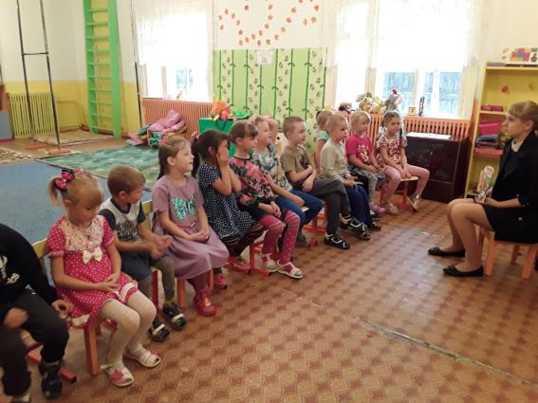
У нас большое, красивое село с широкими улицами. По проезжей части, дороги движется много легковых и грузовых автомобилей. И никто никому не мешает, потому что есть четкие и строгие правила для водителей и пешеходов.
Как называются эти правила?
Дети. Правила дорожного движения.
Воспитатель.
По городу, по улице
Не ходят просто так.
Когда не знаешь правила,
Легко попасть впросак.
Всё время будь внимательным
И помни наперед:
Свои имеют правила
Шофёр и пешеход.
Воспитатель.
- Сейчас я предлагаю разделиться на 2 команды и посоревноваться, проверить свои знания.
Выбираем капитанов команд и название команд по загадкам:
1 загадка:
Вот стоит на улице
В чёрном сапоге –
Чучело трёхглазое
На одной ноге. (Светофор)
2 загадка:
Посмотри, силач, какой:
На ходу одной рукой
Останавливать привык
Пятитонный грузовик. (Регулировщик)
Командам присваиваются названия. Команды приветствуют друг друга.
Присаживаются на свои места.
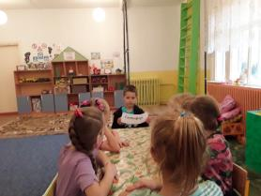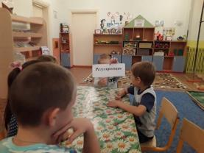
Воспитатель.
1 задание: «Какая команда лучше знает правила дорожного движения»
1. Как называют людей, идущих по улице?
(Пешеходы)
2. Где должны ходить пешеходы?
(По тротуару)
3. Где ездят машины?
(По дороге)
4. Где разрешается переходить улицу?
(По светофору, по пешеходному переходу)
5. Как определить, где находится пешеходный переход?(На дороге – полоски – «зебра» и знак «Пешеходный переход»)
6. Как нужно переходить улицу?
(Спокойным, твердым шагом, держа взрослого за руку; нельзя бежать, ехать на самокате…)
7. Какие пешеходные переходы вы знаете?
(Подземный, наземный, надземный)
8. Что делать, если мяч выкатился на дорогу?
(Попросить взрослого достать его)
10. Назовите правила поведения в транспорте.
(Нельзя: трогать двери руками, отвлекать водителя, высовываться из окна, вставать на сиденье ногами, громко разговаривать; надо быть вежливым: уступать место девочкам и старшим)
11. Что регулирует движение на улице?
(Светофор)
12. По какой стороне улицы или тротуара нужно ходить?
(Надо придерживаться правой стороны)
13. На какой сигнал светофора можно переходить улицу?
(На зеленый)
14. А если светофор сломался, кто регулирует движение на перекрестке?
(Регулировщик)
Дополнительные вопросы при необходимости:
15. Можно ли тротуару бегать, прыгать?
(Нет. Нужно ходить спокойно, так как можно наткнуться на какие – либо препятствия и оказаться на проезжей части)
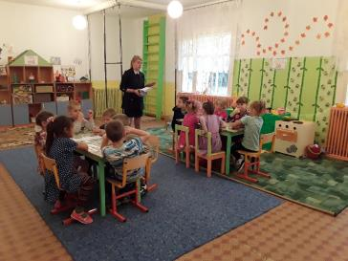
16. Если вы встретите на тротуаре друзей, и вам хочется поговорить, поиграть, как вы поступите в этой ситуации?
(Ходить группой по тротуару нельзя – это мешает другим пешеходам. С друзьями нужно отойти в сторону, чтобы не мешать прохожим)
Подводятся итоги 1 конкурса.

2 задание: «Капитанов». «Кто быстрее и правильно соберёт один из видов транспорта»
Капитаны собирают большие пазлы. Победитель тот, кто быстрее и правильно соберет свой транспорт.
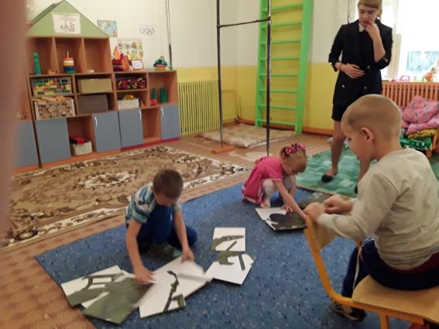
Подводятся итоги 2 конкурса.
3 задание: «В стране дорожных знаков»
Выдвигается стенд с дорожными знаками.
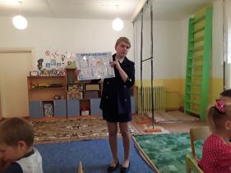
Воспитатель: На улицах много дорожных знаков. Дорожные знаки – лучшие друзья водителей и пешеходов. Каждый знак имеет своё название. Дорожные знаки рассказывают о том, какая дорога как надо ехать, что разрешается, а чего делать нельзя. Бывают знаки предупреждающие (показать), запрещающие, указательные.
Сейчас я буду загадывать загадки, а вы должны отгадать и найти знак, показать его всем детям.
1. Что за знак такой стоит?
Стоп – машинам он велит.
Пешеход, идите смело
По полоскам черно – белым. («Пешеходный переход»)
2. Посмотрите, мальчик Федя

Едет на велосипеде
Отгадайте, отчего же
Недовольство у прохожих? («Движение на велосипеде запрещено»)
3. Покажите знак дорожный,
Где кататься Феде можно. («Велосипедная дорожка»)
4. Заболел живот у Тома,
Не дойти ему до дома
В ситуации такой
Нужно знак найти, какой? (Пункт медицинской помощи»)
5. В этом месте, как ни странно,
Ждут чего – то постоянно.
Кто – то сидя, кто – то стоя
Что за место здесь такое? («Автобусная остановка»)
6. В синем круге пешеход –
Не торопится, идет!
Дорожка безопасна,
Здесь ему не страшно! («Пешеходная дорожка»)
7. Этот знак нам друг большой,
От беды спасает,
И у самой мостовой,
Водителей предупреждает:
«Осторожно, дети!» («Дети»)
8. В дождь и в ясную погоду -
Здесь не ходят пешеходы.
Говорит им знак одно:
"Вам ходить запрещено!" («Движение пешеходов запрещено»).
Подводятся итоги конкурса.
4 задание на внимание: «Игровой».
Дети встают.
1 игра «Красный, желтый, зеленый»
Воспитатель (объясняет правила):
Когда я показываю на красный цвет светофора – вы замираете;
Жёлтый – хлопаете в ладоши;
Зелёный – двигаетесь, маршируете. Дети выполняют задания.
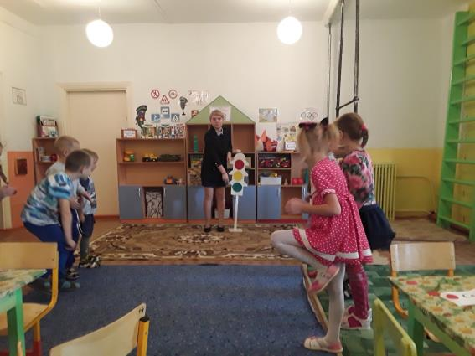
Воспитатель. Я хочу рассказать про светофор.
Слово «светофор» состоит из двух слов: «свет» и «фор». Значение слова «свет» - всем понятно. А вот слово «фор» - от греческого слова «форос» - несущий свет. Для запрещающего сигнала светофора взят красный, потому что его хорошо видно и днём, и ночью и даже в тумане. Зеленый сигнал виден хуже, но зато в спектре он стоит дальше от красного и его нельзя с ним спутать.
Воспитатель читает стихотворение про светофор:
Если свет зажегся красный, -
Значит, двигаться ОПАСНО.
Свет зеленый говорит:
Проходите – путь ОТКРЫТ!
Жёлтый свет предупрежденье:
Жди сигнала для движенья.
5 конкурс: «Разрешается или запрещается»
Воспитатель начинает фразу, а дети продолжают словами «разрешается» или «запрещается». Команды отвечают по очереди.
- Идти толпой по тротуару … (запрещается)
- Перебегать дорогу… (запрещается)
- Помогать пожилым людям переходить улицу … (разрешается)
- Выбегать на проезжую часть … (запрещается)
- Переходить дорогу на зеленый свет … (разрешается)
- Уважать правила дорожного движения … (разрешается)
Воспитатель: Молодцы! Вот теперь вы точно знаете, чего нельзя делать на дороге!
Предлагаю всем подвести общий итог нашей игры – викторины.
Команда «Светофор» заработала 17 очков, команда «Регулировщик» 18 очков.
Все дети принимают участие в общей перекличке:
Воспитатель:
Выполняй закон простой:
Красный свет зажегся -
Дети: Стой!
Воспитатель: Жёлтый вспыхнул –
Дети: Подожди!
Воспитатель: А зеленый свет –
Дети: Иди!
Воспитатель: Молодцы! Всё верно! Вот мы и посоревновались, проверили свои знания о правилах дорожного движения, которые обязательно будем соблюдать и выполнять!
А за ваше активное участие – принимайте подарки!
Дети получают в подарки наклейки.